Каталог №111 - ДЕКОРАТИВНЫЕ 2D РЕШЕТКИ, ПЕРЕГОРОДКИ
Фрезерованные
 | 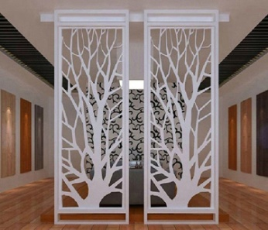 | 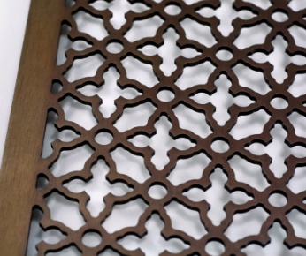 | 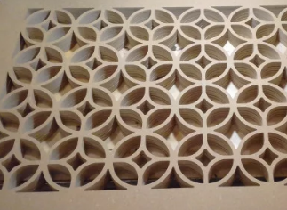
111-301 | 111-302 | 111-303 | 111-304
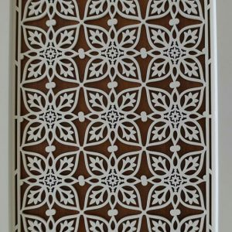 |  | 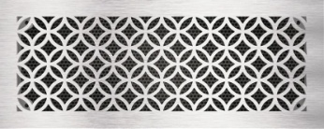 | 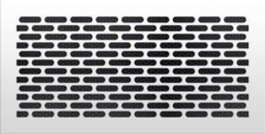
111-305 | 111-306 | 111-307 | 111-308
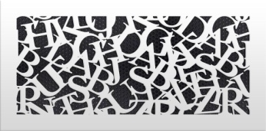 | 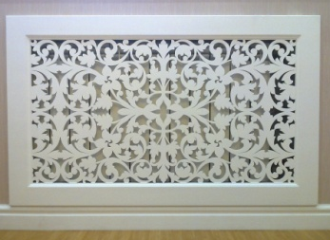 | 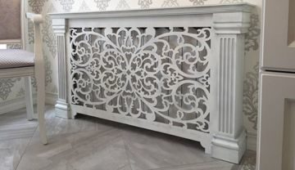 | 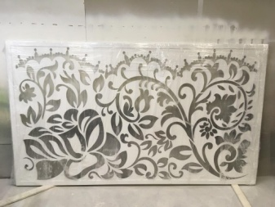
111-309 | 111-310 | 111-311 | 111-312
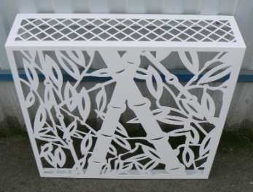 | 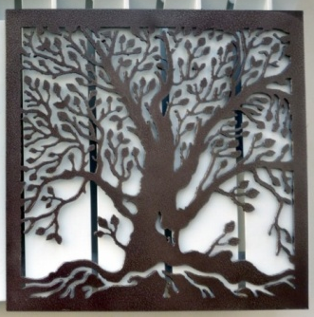 | 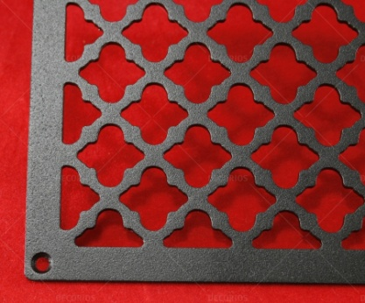 | 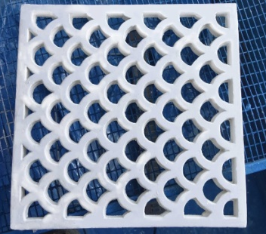
111-313 | 111-314 | 111-315 | 111-316
Сборные
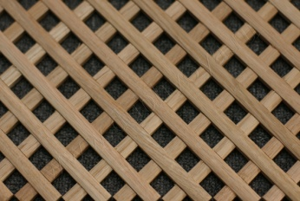 | 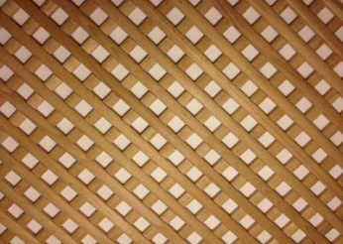 | 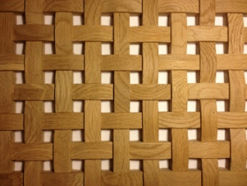 | 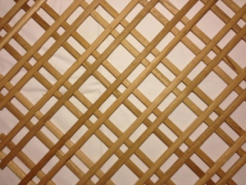
111-401 | 111-402 | 111-403 | 111-404
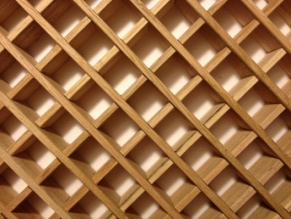 | 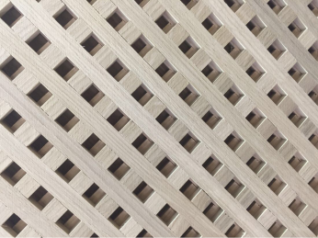 | 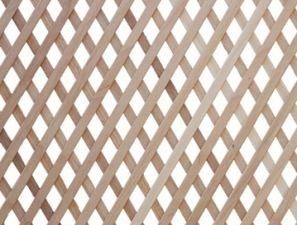 | 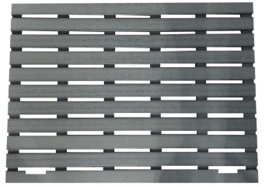
111-405 | 111-406 | 111-407 | 111-408
*Размеры и детали уточняйте при заказе.
Дорогие друзья!
Все представленные фотоматериалы - это примеры продукции производимой нашим производством. Если в каталоге нет необходимого Вам изделия, уточните по телефону возможность производства. Будем рады изготовить для Вас любое изделие.

